**1조 화면설계_사용자_기능별_다이어그램**

1. 관리자기능 화면설계

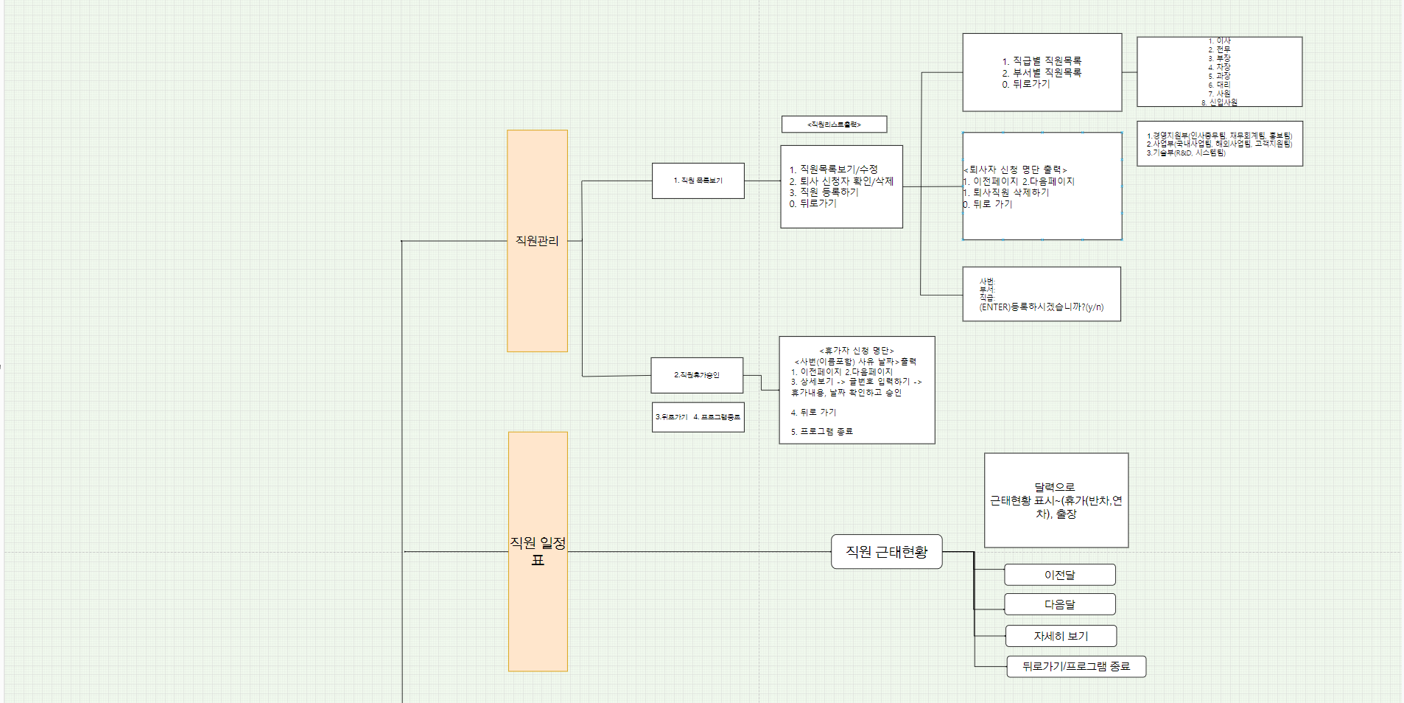

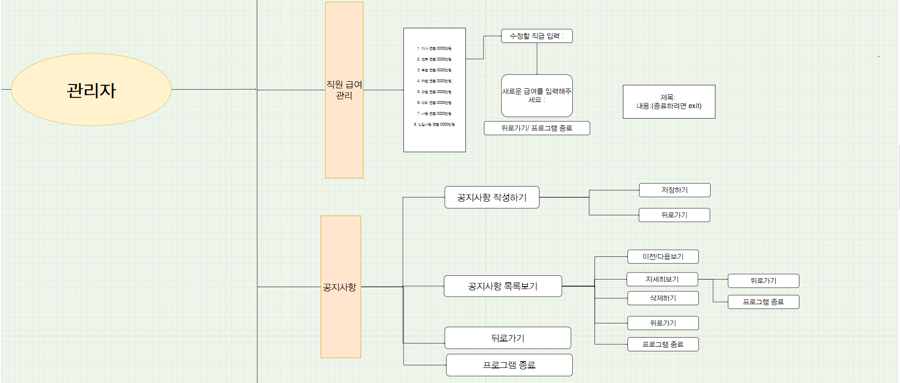

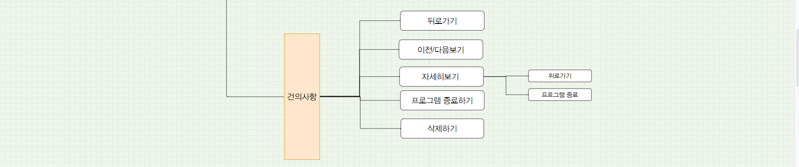

1. 사용자 기능 화면설계

